|  |  |  |
| --- | --- | --- |
| **{OGRETIM_YILI} EĞİTİM ÖĞRETİM YILI**  **{OKUL_ADI}**  **9. SINIF FİZİK DERSİ 2. DÖNEM 1. YAZILI SORULARI** | | |
| **Adı:**  **Soyadı:** | **Sınıfı: 9/…**  **No:** | **Aldığı Not:** |

**1.    Aşağıdaki soruların başına doğru ise D yanlış ise Y koyunuz?**

(   )  Radyoaktif maddelerde kimyasal değişiklikte çekirdeğinde değişme olmaz.

(   )  Suyun buharlaşması fiziksel değişimdir

(   )  Hacim artıkça öz kütlede artar.

(   )  Gazların hacmi vardır.

(   )  1litre = 1000 dm3 tür

**2.    Aşağıdaki boşlukları doldurunuz?**

Konum-zaman grafiğinin eğimi hareketlinin …………. verir.

Alınan yolun, bu yolu alması için geçen zamana oranına ……………… denir.

Cisim yada hareketlinin, referans noktasına olan yönlü uzaklığına ……………… denir

Son konum ile ilk konum arasındaki fark ……………… …………………….. verir.

Hareketlinin geçtiği noktaları birleştiren çizgiye ………………….. denir

**3.    Aşağıdaki tabloda hangilerinin fisyon, hangilerinin füzyon olduğunu, karşılarındaki kutuya uygun biçiminde (X) ile belirtiniz.**

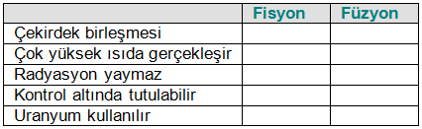

**4.    Aşağıda verilen fiziksel büyüklüklerin sembollerin ve birimlerini karşılarına yazınız**

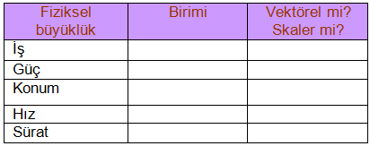

**5. Aşağıda konum-zaman grafiği verilen hareketlinin hız-zaman grafiğini yandaki boş grafiğe çiziniz.**

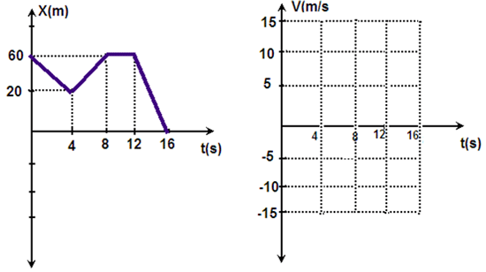

**6. Aşağıda hız-zaman grafiği verilen hareketlinin konum-zaman grafiğini yandaki boş grafiğe çiziniz.**

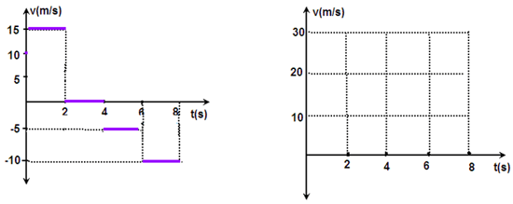

**7. Aşağıda maddenin özellikleri ağaçlandırılmasında boş bırakılan yerleri doldurunuz.**

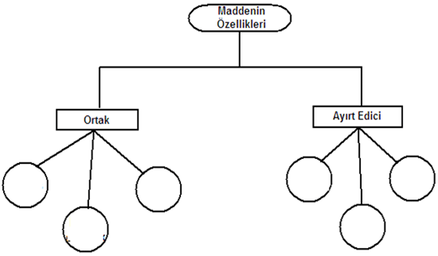

|  |
| --- |
|  |

**8. Aşağıdaki kütle hacim grafiğinden yararlanarak**



**kaç olduğunu bulunuz?**

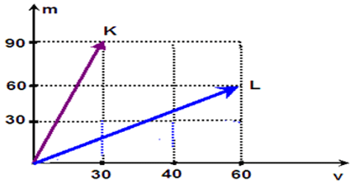

a) 3               b) 2     c) 6      d) 9     e)  30

**9. Yarıçapı 8cm yüksekliği 10cm olan silindir biçimindeki bir kutuya yarıçapı 4cm olan bir küre atılırsa silindirde kaç cm3 boşluk kalır? (п=3 alın)**

**10. Bir inşaat vinci %80 verimle 4800j iş yapmıştır. Bu vinç ne kadar enerji harcamıştır?**

**BAŞARILAR DİLERİM…**

**{OGRETMEN_ADI}**

[**https://www.soruindir.net**](https://www.soruindir.net)

**CEVAP ANAHTARI**

**1.    Aşağıdaki soruların başına doğru ise D yanlış ise Y koyunuz?**

( Y )  Radyoaktif maddelerde kimyasal değişiklikte çekirdeğinde değişme olmaz.

( D )  Suyun buharlaşması fiziksel değişimdir

( Y )  Hacim artıkça öz kütlede artar.

( D )  Gazların hacmi vardır.

( Y )  1litre = 1000 dm3 tür

**2.    Aşağıdaki boşlukları doldurunuz?**

Konum-zaman grafiğinin eğimi hareketlinin HIZI verir.

Alınan yolun, bu yolu alması için geçen zamana oranına SÜRAT denir.

Cisim yada hareketlinin, referans noktasına olan yönlü uzaklığına KONUM denir

Son konum ile ilk konum arasındaki fark YER DEĞİŞTİRMEYİ  verir.

Hareketlinin geçtiği noktaları birleştiren çizgiye YÖRÜNGE denir

**3.    Aşağıdaki tabloda hangilerinin fisyon, hangilerinin füzyon olduğunu, karşılarındaki kutuya uygun biçiminde (X) ile belirtiniz.**

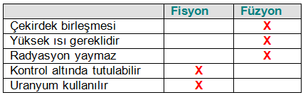

**4.    Aşağıda verilen fiziksel büyüklüklerin sembollerin ve birimlerini karşılarına yazınız.**

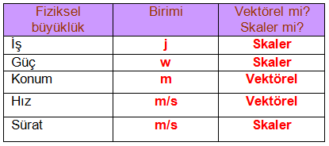

**5. Aşağıda konum-zaman grafiği verilen hareketlinin hız-zaman grafiğini yandaki boş grafiğe çiziniz.**

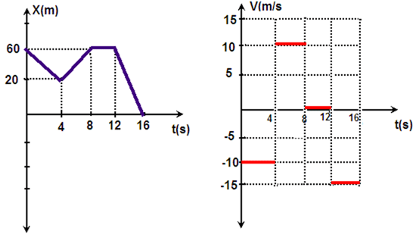

**6. Aşağıda hız-zaman grafiği verilen hareketlinin konum-zaman grafiğini yandaki boş grafiğe çiziniz.**

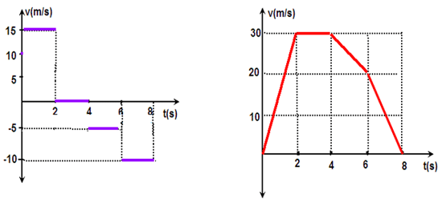

**7. Aşağıda maddenin özellikleri ağaçlandırılmasında boş bırakılan yerleri doldurunuz.**

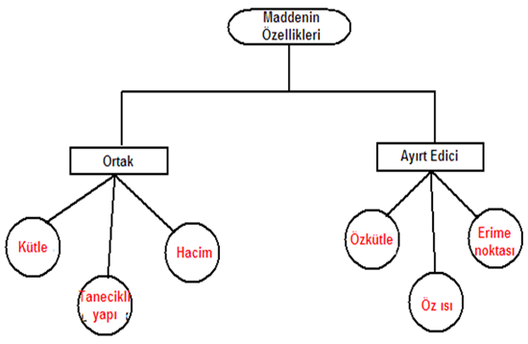

**8.** a

**9. Yarıçapı 8cm yüksekliği 10cm olan silindir biçimindeki bir kutuya yarçapı 4cm olan bir küre atılırsa sinindirde kaç cm3 boşluk kalır? (п=3 alın)**

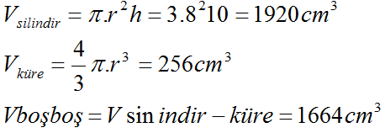

**10. Bir inşaat vinci %80 verimle 4800j iş yapmıştır. Bu vinç ne kadar enerji harcamıştır?**

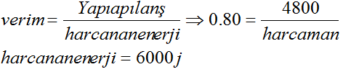

**BAŞARILAR DİLERİM…**